faire des sciences À la maison

  - dÉfi : comment faire couler (ou faire remonter facilement) une bouteille au fond d’un aquarium rempli d’eau ?
- Une cuvette ou un seau de profondeur minimale 15 cm.
- Une petite bouteille en plastique.
- Matériel caché dans un premier temps :
- Un bout de tuyau.
- Un très grand clou ou une très grande vis ou un objet comme une petite cuillère en métal.
- Deux élastiques.
- Une paire de ciseaux.

MATÉRIEL :

Note à l’attention des parents

Faire des sciences, c’est tout autant apprendre des connaissances que s’approprier une manière de travailler : la démarche scientifique.
Afin de vous accompagner, nous vous invitons à suivre les étapes suivantes (étapes 1 à 6).
Elles vous permettront de mener pas à pas la séance en laissant votre enfant se poser des questions et tenter d’y répondre à partir de ses observations et des manipulations proposées.
Faire des sciences, c’est aussi l’occasion d’écrire et de dessiner dans un cahier. Votre enfant pourra noter ses découvertes et ses connaissances au fil des activités.
Au cours de ce défi, votre enfant va faire des essais et pourra se tromper. Ce n’est pas grave. Laissez-lui du temps pour qu’il trouve par lui-même. Vous pouvez l’aider en lui posant des questions !

Et bien sûr, une fois le défi réalisé, envoyez vos photos et les commentaires de votre enfant !

le point sur les connaissances

Les enfants participent à un défi et tentent de résoudre le problème posé : faire couler et faire remonter facilement une bouteille au fond d’un aquarium rempli d’eau.
Ce sera l’occasion d’émettre des hypothèses, de réaliser des expériences permettant de répondre à des questions donc de relever un défi.

Ce défi permet également de réaliser un objet à partir d’une fiche technique en suivant les étapes de fabrication.

- Coque,
- Ballast,
- Air comprimé,
- Flottabilité.

les mots À retenir :
Votre enfant participe à un défi et tente de résoudre les problèmes posés autour de la thématique des sous-marins.

ÂGE : 6-12 ANS

DurÉe du dÉfi : 45’

rÉsumÉ :

https://www.fondation-lamap.org/fr/continuite-defis

CONTINUITÉ PÉDAGOGIQUE
DÉFIS SCIENTIFIQUES POUR LES ÉLÈVES

  - Ce que les parents peuvent faire
Présentez à votre enfant une petite bouteille en plastique et la cuvette ou le seau rempli(e) d’eau.
Aiderz-le à à trouver des solutions pour faire descendre la bouteille au fond puis la faire remonter facilement.
Il peut écrire le défi dans son cahier ou carnet de science.
Précisez que pour résoudre ce défi, il faudra utiliser du matériel de la maison. _________________________________________________________
Discutez avec votre enfant pour savoir ce qu’il pense, comment il envisage de répondre au défi.
Il est important de le laisser tâtonner et se tromper.
Selon son niveau, il peut écrire seul ou avec votre aide ses hypothèses (ses idées) dans son cahier ou carnet de science à la suite de la question. Demandez-lui ensuite de dessiner et d’expliquer son expérience ou ses expériences.
Votre enfant proposera certainement de mettre un objet lourd à l’intérieur de la bouteille puis de l’enlever pour que la bouteille remonte.
Il est possible qu’il pense à accrocher un objet lourd sous la bouteille puis à l’enlever pour la faire remonter.
Il faut le laisser faire ses choix sans intervenir, sans privilégier un de ses choix.
_________________________________________________________
Avant de réaliser les expériences, votre enfant doit prévoir les résultats de celles-ci.
A l’aide du matériel, laissez votre enfant expérimenter.
Quelle que soit la réussite ou non du projet demandez à votre enfant de vous expliquer ses idées. C’est par ce dialogue qu’il va pouvoir préciser sa pensée.
_________________________________________________________
A partir de l’expérience réalisée et selon l’âge de votre enfant, il peut faire le dessin légendé de l’expérience réussie ou des expériences réussies et écrire ses observations personnelles.
Il réussira sans doute ce défi et il faudra valoriser ses résultats. On lui proposera ensuite la solution du sous-marin pour que la descente et la montée de la bouteille se fassent sans manipulations. Cela permettra de faire descendre et remonter facilement la bouteille.
_______________________________________________________________
Après avoir donné la fiche de fabrication, laissez votre enfant la lire seul et fournissez-lui le matériel nécessaire.
_________________________________________________________
Laissez votre enfant fabriquer le sous-marin seul sauf pour les trous dans la bouteille afin qu’il ne se blesse pas.
Il faudra veiller à ce que les trous soient bien à la dimension du diamètre du petit tuyau.
  - Comment REALISER UN SOUS-MARIN ?

  - DÉroulement du dÉfi pour l’enfant
- Je découvre le défi :
Faire couler et faire remonter facilement une bouteille au fond d’un aquarium rempli d’eau.

- Je pense, j’imagine ce qui va se passer

- Je recherche, j’expérimente

- J’ai observé

- Je lis la fiche de fabrication

- Je relis la fiche et je fabrique le sous-marin
étape par étape.

  - rÉponses aux dÉfis / EXPLICATIONS COMPLEMENTAIRES
Ne pas montrer les photos à votre enfant avant de faire l’expérience !
Explications pour les plus grands :

Ballast : volume compris entre la coque épaisse et la coque mince en communication avec la mer.
Ce compartiment ne peut contenir que de l'air ou de l'eau de mer.
Pleins d'air, les ballasts maintiennent le sous-marin en surface. Pleins d'eau, ils permettent au sous-marin de plonger. Le poids d'eau de mer contenu dans les ballasts correspond à la flottabilité du sous-marin bien pesé.

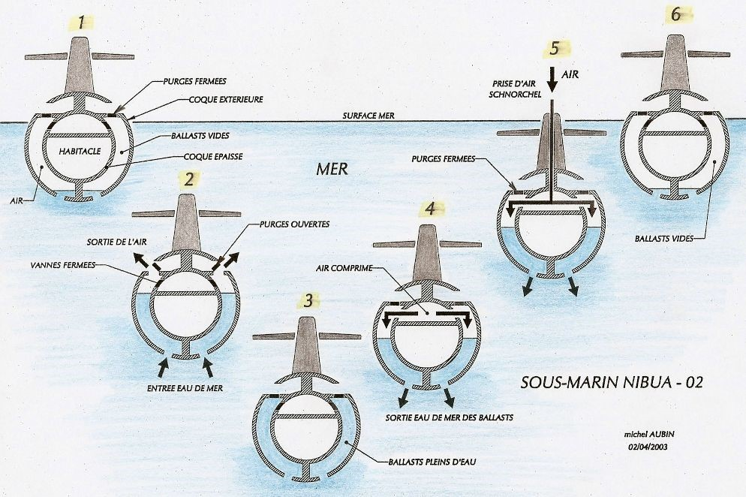
Pour plonger, on ouvre les purges et l'eau de mer remplit les ballasts.
Pour faire surface, les purges étant fermées, on chasse l'eau avec de l'air comprimé stocké à bord du sous-marin.
Sous-marin en surface :
Les clapets (cloisons) sont fermés, les ballasts sont remplis d'air.
Le sous-marin reste à la surface.
Plongée du sous-marin :
Les cloisons sont ouvertes, les ballasts se remplissent d'eau et se vident de leur air. Le sous-marin va donc s’alourdir et s’enfoncer.
Immersion totale :
Les ballasts sont totalement remplis d’eau de mer.
Remontée du sous-marin :
On injecte de l'air comprimé dans les ballasts pour chasser l'eau par le bas. Le sous-marin devient plus léger et remonte vers la surface.

Animation flash :
http://cdpsciencetechno.org/cdp/UserFiles/File/previews/sousmarin_ii.swf

Extrait « C’est pas sorcier » :
https://www.youtube.com/watch?v=qefrnzZtzGY

Fiche de fabrication :

1. Percer deux trous avec une paire de ciseaux dans la partie basse de la bouteille pour qu’elle puisse se remplir d’eau.

2. Percer un trou dans la partie haute de la bouteille et y passer le tuyau (attention le diamètre du trou doit correspondre au diamètre du tuyau).

3. Fixer le clou à l’aide des deux élastiques.

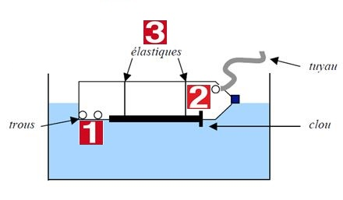

CONTINUITÉ PÉDAGOGIQUE
DÉFIS SCIENTIFIQUES POUR LES ÉLÈVES
Ces défis sont proposés par les équipes du réseau des Centres pilotes La main à la pâte
https://www.fondation-lamap.org/fr/continuite-defis

